Муниципальное казенное дошкольное образовательное учреждение
«Детский сад №4 «Звёздочка»

Осенний утренник
«Осенний репортаж»

Подготовила и провела
воспитатель Руденко И.Е.

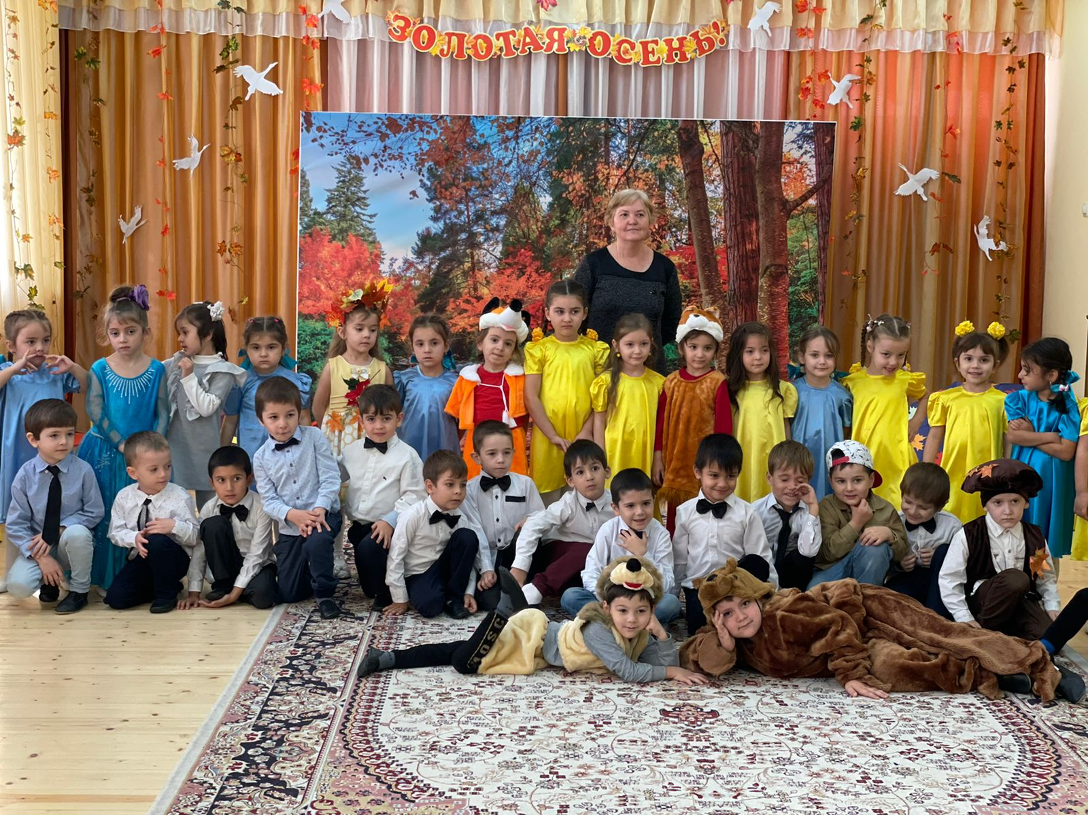

Октябрь,2023г.

Цель: Приобщение детей к образам осенней поры, познание красоты окружающего мира, проявленной средствами музыкальной выразительности.
Задачи:
Развитие творческого воображения, умение проявлять свой творческий потенциал, быстро реагировать на поставленные задачи, доставлять радость и удовлетворение от действий под музыку.
Воспитание творческой инициативы, умение подводить итог
проделанной работе и получать от нее удовлетворение.
Интеграция образовательных областей: «Социально-коммуникативное развитие», «Познавательное развитие», «Художественно-эстетическое развитие», «Физическое развитие».
Ход утренника
Выходят две девочки.
1.Снова осень,
Снова птицы,
В теплый край,
Лететь спешат.
И опять осенний праздник,
К нам приходит в детский сад.
2. Мы веселые ребята,
Любим, петь, играть, плясать,
И сегодня будем осень
Золотую мы встречать.
Обе вместе. Мы приглашаем всех на бал,
В нарядный музыкальный зал.
Дети читают стихи.
1.Осень каждый год приходит,
Праздник за руку приводит,
Песенки свои поет,
Танцевать с собой зовет.
2.Все мы рады этой встрече,
Здравствуй, Осень, говорим,
И сегодня с Осенью,
Встретиться хотим.
3.За красоты Осень,
И за щедрость любим,
Ведь она приносит
Урожай всем людям.
Дети поют песню про осень «1,2,3,4,5». Садятся на стульчики.
Воспитатель. А сейчас мы вас попросим заглянуть в студию канала Осень. И увидим мы сейчас, что осеннего у нас. В прямом эфире огород. На связи наш корреспондент Кабачок.
Выходит Кабачок с микрофоном в руках.
Воспитатель. Огород, огород, вы меня слышите? Как дела?
Кабачок. Огород весь обошел
Никого я не нашел.
Все покинули меня.
Где же вся моя семья?
Огурцы и помидоры
В банках засолили,
А капусту и морковку
В погребе закрыли.
Будет отдыхать земля
В огородах и полях.
Воспитатель. Спасибо тебе, Кабачок.
Кабачок уходит.
Воспитатель. На дворе поздняя осень. И люди и звери готовятся к зиме, делают свои припасы. И каждый день, благодарят осень за ее подарки. Включаем лес.
Воспитатель. Лес, лес, вы меня слышите? Как дела?
Выходит с микрофоном гриб.
Гриб. Давно уж скошены поля,
И до весны проспит земля.
Но не спит осенний лес:
Там полным – полно чудес!
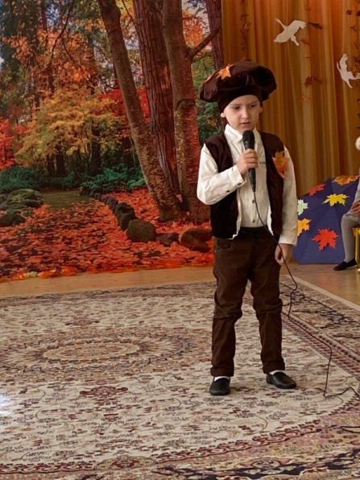
Гриб уходит.
Воспитатель. Все звери готовят свои припасы.
Звучит музыка. Выскакивает заяц.
Заяц. Я морковку посадил,
Для зайчат ее растил,
Любят зайки вечерком
Грызть морковку за столом.
Звучит музыка из м/фильма «Маша и медведь». Выходит мишка, подходит к зайцу.
Заяц. Здравствуй, Михаил Потапыч.
Медведь. Здравствуй, косой, что делаешь?
Заяц. Я морковку собираю, чтоб зимой не голодать.
У меня морковки много, часть могу тебе отдать.
Медведь. Как быстро лето пролетело,
Пора уж браться мне за дело,
Тебе я заяц помогу,
Себе морковки наберу.
Заяц. Мне не жалко, у меня ее много.
Оба наклоняются и работают.
Медведь. Тяжело морковь таскать,
Пойду я по лесу гулять.
Медведь уходит.
Заяц. Без труда – не вытянешь и рыбку из пруда.
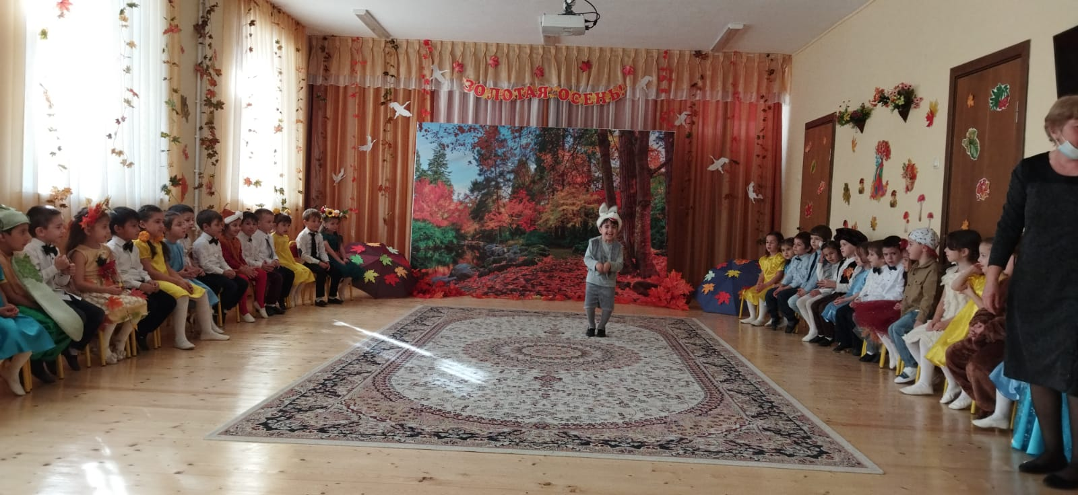
Заяц убегает.
Воспитатель. Ребята, а на грядке чего только нет. Столько овощей выросло. А давайте поиграем в игру «Перекати тыкву».
Дети становятся в две команды.
Выходит медведь. К нему подбегает ежик с корзинкой, в которой лежат яблоки.
Ежик. Здравствуй, Михаил Потапыч.
Медведь. Здравствуй, ежик, что ты здесь делаешь?
Ежик. Я – серый ежик,
У меня две пары ножек,
Надо яблоки собрать,
Чтоб зимой не голодать.
Медведь. Как же яблоки достать,
Чтобы шубку не порвать.
Высоко они висят,
На меня они глядят.
Может ветку мне сорвать,
С ветки яблоки сорвать.
Ежик. Что ты, Миша, так нельзя,
Все живое – нам друзья.
Медведь. И то верно.
Не нужны мне эти яблоки.
Ежик убегает, медведь уходит дальше. И тут выходит белочка с корзинкой.
Белочка. Здравствуй, Михаил Потапыч.
Медведь. Здравствуй, белочка. Что ты несешь?
Белочка. Лето все я не ленилась,
Хорошо я потрудилась,
Между елочек скакала,
И грибочки собирала.
Медведь. Может и мне грибов собрать,
Чтоб зимой не голодать.
Белочка. Ну, попробуй.
Медведь собирает белочке в корзинку грибы.
Медведь. Не буду я собирать грибы. Они такие маленькие, что спина у меня разболелась нагибаться.
Белочка. Без труда – не вынешь рыбку из пруда. Ребята. Вы хотите грибочки собрать?
Дети. Хотим.
Белочка садиться.
Дети играют в игру «Переложи грибы». После игры садятся на стульчики.

Выходит лиса, подходит к медведю.
Лиса. Что ты, Мишенька сидишь?
Что за печаль тебя тревожит?
Медведь. А это ты Рыжая плутовка!
Все поешь, танцуешь так ловко!
Лиса. Что Мишенька сидишь
Косо на меня глядишь?
Ну-ка быстренько вставай,
Петь со мною начинай!
Выходят на середину зала и начинают петь.
Листья пожелтели,
Птицы улетели,
Осенью, осенью -2 раза.
Лужи на дороге
Холодно в дороге
Осенью, осенью – 2раза.
Теплые сапожки,
Не промокнут ножки
Осенью, осенью – 2раза.
Хмурая погода,
Хмурая природа
Осенью, осенью – 2раза.
Лиса. Ну, как прошла твоя печаль? Ну, что Мишка пошли урожай собирать.
Медведь. А какой у тебя урожай, Лиса?
Лиса. Самый лучший. Все лето воспитывала, выкармливала, курочку, петушка. Сама не допивала, недоедала.
Медведь. А где же урожай, Лиса?
Лиса. Косолапый ты, Медведь. Постарайся не шуметь.
Дверь в курятник отвори, курочку - схвати.
Медведь. Не нужно мне никого урожая. Пойду в берлогу лежать, и лапу сосать.
Лиса и медведь уходят.
Воспитатель. Ну-ка, милый наш грибочек, подведи-ка нам итог. Как готовятся звери к зиме?
Гриб с микрофоном.
У зверей полно забот,
Скоро же зима придет:
Нужно шубку поменять,
Белочке грибов собрать,
Мишке жира нагулять,
Ведь ему всю зиму спать.
Воспитатель. Спасибо тебе, Грибочек за репортаж.
Гриб садится.
Воспитатель. Листопад, листопад
Листья кружатся, летят!
Разноцветные, резные,
Словно кистью расписные…
Осень краску подарила,
Листья в пляску закружила.
Танец с листочками
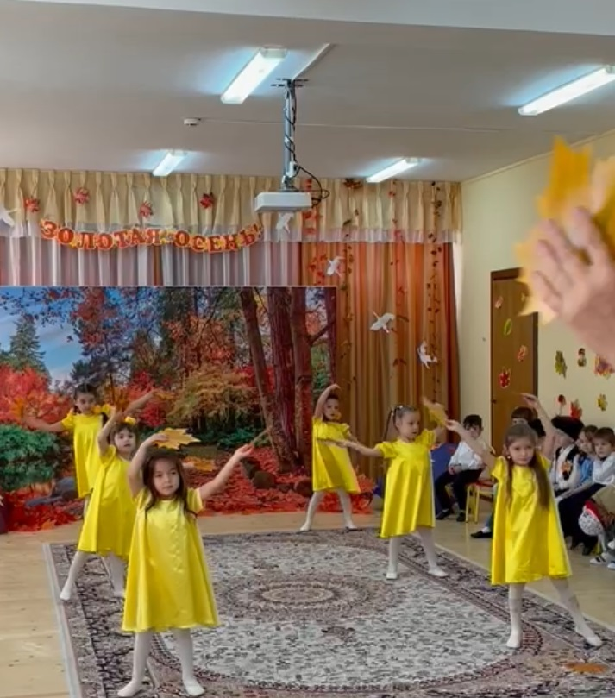
Воспитатель. А у нас еще много осенних новостей. На связи музыкальный канал. Ди-джей, ди-джей, Алиомар, вы меня слышите? Как дела?
Ди-джей. Дорогие друзья, дорогие гости. Мы поздравляем вас с праздником осени. И начинаем нашу осеннюю дискотеку.
Пусть играет музыка,
Звучит веселый смех.
Наша дискотека
Открыта для всех.
Выходят несколько детей.
1 девочка. Что такое дискотека?
2 девочка. Много музыки и света.
1мальчик. Много танцев, много песен,
2 мальчик. Много радостных затей.
Ди-джей. Начинаем дискотеку?
Хором. Начинаем поскорей.
1 девочка. Дождик нам на струнах играет
2 девочка. Осень на праздник ребят приглашает.
Дети садятся на стульчики.
Ди-джей. За окошком плачет дождик,
Дождик не кончается.
Раз он плачет, это значит -
С летом он прощается.
Девочка. Кругом цветные зонтики,
Раскрылись под дождем,
Пустились чьи-то ботики
от дождика бегом.
Зачем же мама ахала?
Льет дождик –
Ну и пусть!
Я вовсе не из сахара,
Растаять не боюсь.
Дети танцуют с зонтиками «За окошком снова непогодица».
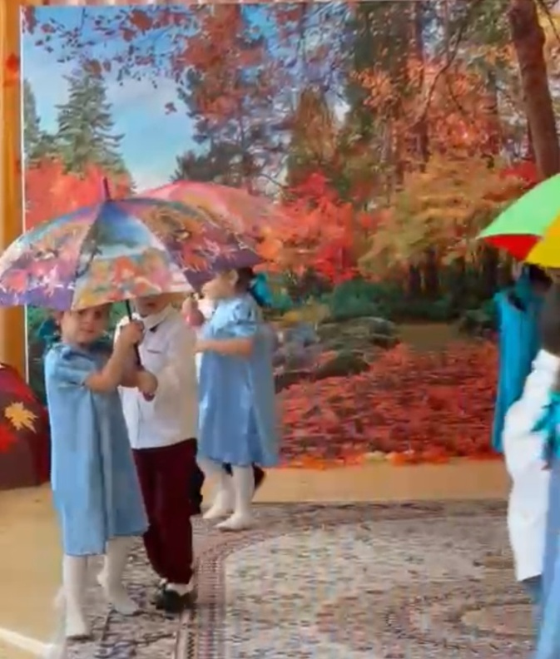
Ди-джей. Вот такие зонтики скроют нас от дождя. Вот подходит к концу наша осенняя дискотека.
Девочка. Интересно, как же одеваться в эту осеннюю пору?
Мальчик. На этот вопрос нам ответят гости из ателье мод.
Девочка. Поглядим, кто самый модный,
Заходите, вход свободный,
Там, где дремлет ясень сонный,
Демонстрируем фасоны.
Ди-джей и девочка садятся.
Выбегают три девочки.
1девочка. Модны бусы из рябинки,
На зеленой шелковинке.
2 девочка. Ожерелье из гороха,
Брошки из чертополоха.
3 девочка. Поясок из листьев клена,
И дубовый шарф зеленый.
Звучит музыка, дети показывают осенние модели одежды.
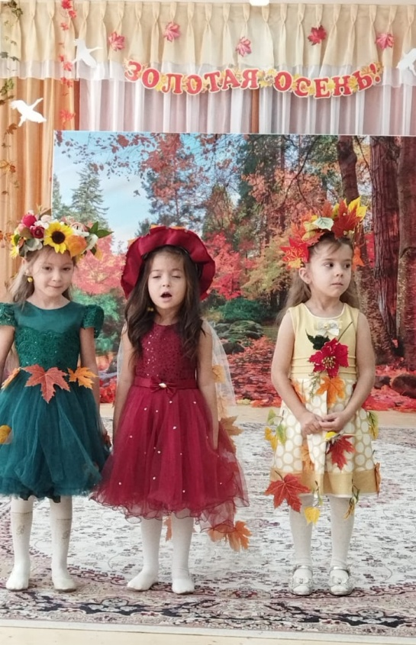
Выходит мальчик.
Что не танцуете,
Сидите у стены,
На нашей дискотеке,
Веселиться должны.
Танец «Полечка»
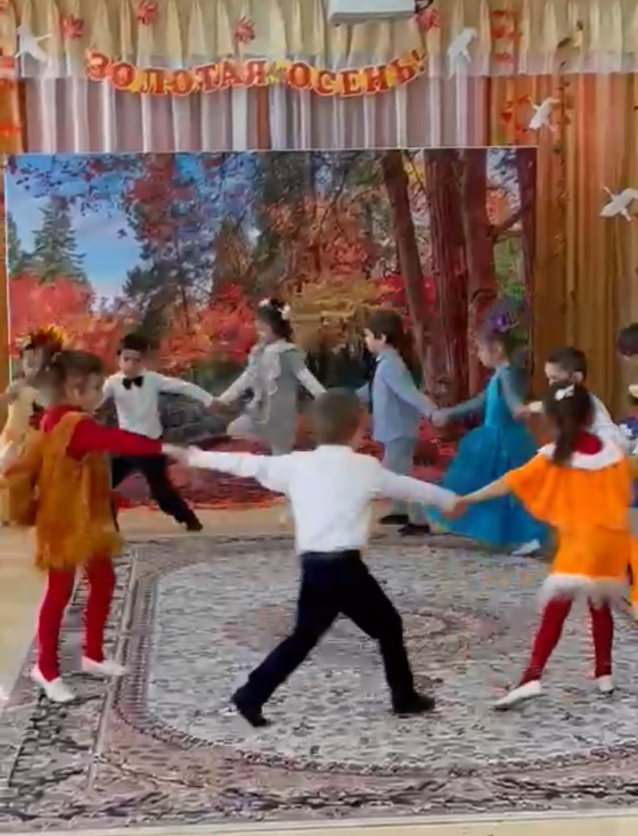
Воспитатель. Ну, вот и хорошо. Вот такая осенняя передача у нас получилась.
Шурша осенним листопадом,
Заходит осень в каждый дом
Деревья золотит нарядом,
Дождинки золотит дождем.
Наша передача подошла к концу. Надеемся, что она всем подняла настроение.

